
专为FTTx/FTTH工程设计

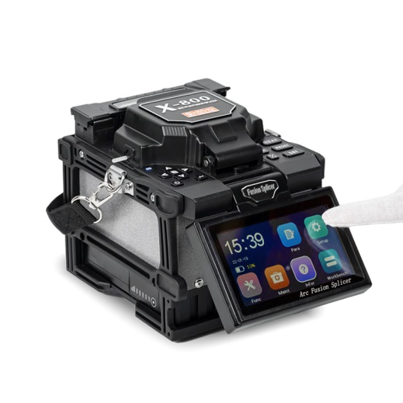
产品特点
*PAS数字对准技术
*按键+触屏便捷操作模式
*6秒稳定熔接，18秒快速加热
*电弧自动校准，光纤位置实时纠正
*大容量锂电池，典型熔接加热250次
*自动感应式加热器，无光纤不加热
*适用于多种光纤类型（裸纤，皮线，跳线等）
*工业化设计，防尘防水防摔，适用于多种施工环境

更多信息

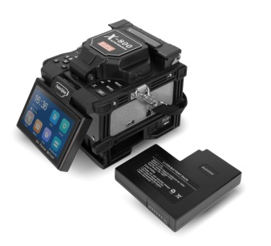
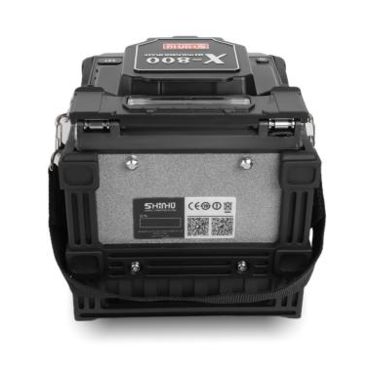
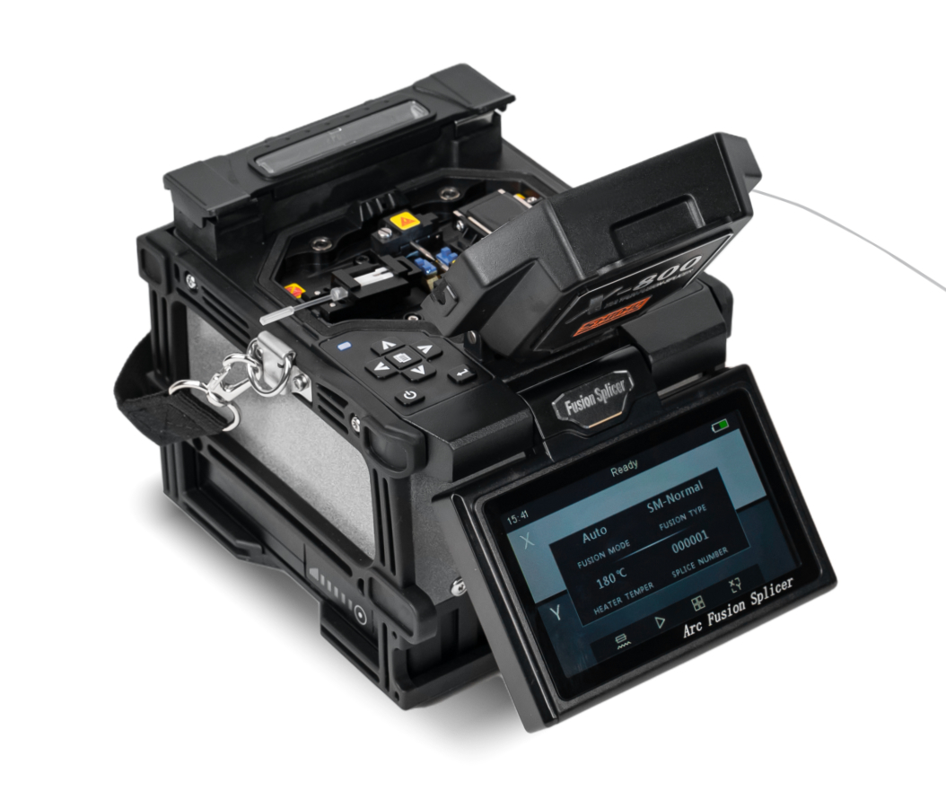

精准结构设计
自动实时电弧校准
感应式自动加热器
大容量可充电锂电池
防尘防水防摔
适用于各种施工环境

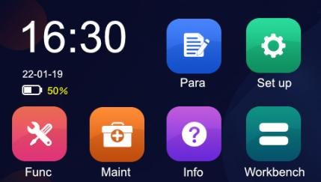
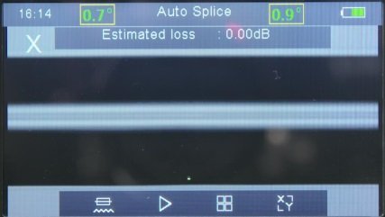
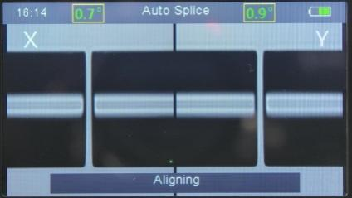
4.3寸高清彩色屏幕
触屏+按键便捷操作
纤芯图像清晰可见
快速精准对准
性能稳定损耗低
智能化操作系统

产品参数

适用光纤 | SM(单模)，MM(多模)，DS(色散位移)，NZDS(非零色散位移)
包层直径 | 80～150µm
涂覆层直径 | 160～900µm
典型熔接损耗 | SM: 0.02dB; MM: 0.01dB; DS: 0.04dB; NZDS: 0.04dB
回波损耗 | 优于60dB
切割长度 | 10～16mm（被覆光纤直径＜250µm）; 16mm（被覆光纤直径250～1000µm）
熔接程序 | 40组
操作模式 | 手动、自动
加热 | 具备自动加热功能
典型熔接时间 | 6-12秒
加热时间 | 60mm、40mm等长度热缩套管，加热时间为18-26秒
光纤放大与显示 | X、Y单纤显示放大250倍，X、Y光纤同时双显放大125倍
光纤观察方式 | 双高灵敏度摄像头，4.3英寸480×280分辨率彩色液晶显示器
熔接结果记录 | 可存储4000组熔接记录
熔接损耗 | 自动评估
拉力测试 | 1.8～2.2N
操作界面 | GUI图形化菜单界面，操作更简单
电池容量 | 5200mH，250次熔接、加热，可插拔更换，实时电量监控
电源供电 | 外接适配器，输入：AC100-240V(50/60HZ)，输出：DC11～13.5V
电极寿命 | 可熔接4000次以上，用户方便更换电极
接口 | USB2.0接口，导出熔接记录、软件升级
操作环境 | 海拔高度：0～5000m；相对湿度：0～95%；温度：-10℃～+50℃；风速：最大15m/s
体积/重量  标准配置 | 157mm (L)×136mm (W)×140mm (H) (含护甲）/ 2.10Kg(包含电池)

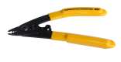
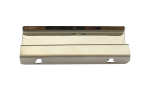
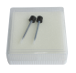
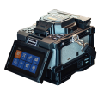
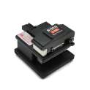
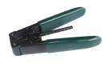

熔接机主机 切割刀 米勒钳 冷却托盘 备用电极针 皮线开剥器

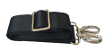
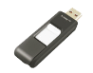
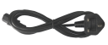
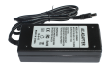
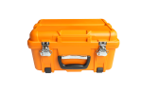
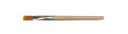
携带箱 适配器 电源线 说明书 肩带 清洁刷

